LUCIANA ANDRADE GUEDES REIS CINTRA

Relatório Mensal das Atividades do Projeto
Curumim-Educação: Articular para garantir direitos
POLO IV

Apresentação dos resultados das atividades de atuação do Projeto realizado pela OSC Fraternidade Universal Projeto Curumim no período Integral na escola, EM Eva Cordula Hauer Vallejo no mês de Março.

Introdução:
O seguinte relatório tem como objetivo descrever e avaliar o trabalho de atuação do Projeto realizado pela OSC Fraternidade Universal Projeto Curumim no período Integral na unidade escolar EM Eva Cordula Hauer Vallejo a qual contempla 264 alunos do Ensino Fundamental I.

Objetivos:
- Apresentar as propostas desenvolvidas pelos professores da OSC Fraternidade Universal Projeto Curumim no período do mês de Março; • Avaliar a reunião de Planejamentos e Trabalhos em Home Office.
- Avaliar o andamento do Projeto conforme o Plano de Ação.

Atividades desenvolvidas pelos professores da OSC no mês de Março.

ATIVIDADE | CONTEÚDO DESENVOLVIDO NO MÊS
Atividades Esportivas | 1º ao 3º ano  Atividades Psicomotoras que desenvolvam os esquemas corporais, temporais, lateralidade e desenvolvimento Motor.  Foi desenvolvido exercício como andar com uma perna só em cima da linha amarela, correr de frente e voltar de costas, imitar um sapo, um cachorro, um gorila. Usar bolas de tênis para trabalhar a lateralidade.  As atividades que foram realizadas neste mês foram: pega – pega americano, pega –pega corrente, pega – pega colorido, pega –pega linha, esconde- esconde, lançamento ao alvo.  Com os alunos do 3º anos que já tem um corpo mais preparado e os movimentos mais avançados apresentou uma ótima evolução no entendimento das regras, e atividades psicomotoras e jogos cooperativos como: pega – pega em duplas, pega – pega na linha, queimada individual e por equipes, pique bandeira.  4º ao 5º ano  Jogos Cooperativos e Jogos desportivos.  Esses jogos têm como objetivo trabalhar em equipe, pois nesta fase eles possuem dificuldades de entender que num jogo, seja qual for, o que vale é o coletivo e não o individual. As atividades que foram

feitas são: Base 4, Queimada individual, por equipes, pique bandeira, bola alta.
Base 4 : um jogo que os alunos são divididos em duas equipes, a equipe que defende tem que pegar a bola que foi lançada e colocar no local determinado pelo professor. A equipe que ataca fica no canto da quadra em forma de filas e um de cada vez tem que lançar a bola e correr por trás dos quatro cones até chegar ao ultimo e fazer o ponto.
Circo | 1º ao 5º ano:  Nesse mês foi trabalhado o equilibrismo para melhora de desenvoltura, propriocepção e coordenação dos alunos.  As aulas foram mais organizadas e os alunos se mostraram muito respeitosos e atentos, sempre com algumas exceções. Nas primeiras aulas fizemos atividades para treinar equilibrismo no solo. Nas aulas seguintes passamos para atividades no Slack Line e na corda bamba. Os alunos começaram com um pouco de medo e receio, mas aos poucos foi muito legal ver a superação do medo e evolução na desenvoltura deles. Alguns alunos até conseguiram andar no Slack Line sem ajuda, apenas com a segurança.
Experiências em Ciências | 1º ano – Corpo Humano  2º ano – Corpo Humano e os Sentidos  3º ano – O tempo e a vida/ Vibrando e produzindo sons  4º ano – Povos e distribuição populacional  5º ano – A Sociedade brasileira/Trabalhando Mapas
Experiências em  Matemática | Alunos do 1ª ano: iniciaram a atividade de sequencia numérica trabalhando antecessor e sucessor até o numeral 30, realizaram as atividades com jogos na trilha da adição e manuseio de materiais concretos para a compreensão de juntar e acrescentar.  Alunos do 2º anos: Para construir o pensamento matemático de forma divertida e significativa, foi realizada atividades de seriação que é o ato de ordenar uma sequencia segundo um critério.  Alunos 3º anos: As atividades realizadas para ampliar o raciocínio lógico matemático e a importância da matemática no uso social. Atividades desenvolvidas: Além das medições (unidades de medidas), foi trabalhado os termos da multiplicação na resolução de situações problemas como dobro, triplo e quádruplo, trazendo a necessidade da tabuada e do raciocínio matemático, e ainda é necessário mais empenho, porém já compreenderam o sistema. Alunos 4º anos: Os alunos neste mês de março fizeram muitas operações matemáticas inclusive tirando prova real testando os conhecimentos preexistentes. E assim iniciar a construção do desenvolvimento lógico matemático. Foi realizado a formação do quadro posicional de valor, trabalhando dezenas, centenas e milhares, fizeram também gráfico de segmento com unidade de

medida de temperatura graus celsus ºC, interpretação e construção a partir de dados preestabelecidos.
Alunos 5º anos: Durante mês de março a autonomia dos alunos e a responsabilidade nas atividades vem despertando, com isso o desenvolvimento lógico matemático e a resolução de problemas não só na escola mas também na vida e a participação em grupos e atividades individuais são de suma importância para o aprendizado significativos. Através do jogo banco imobiliário foram trabalhados termos como lucro e prejuízo, entendimento do sistema monetário, estratégias de ganho e de parceria pra conseguir avançar no jogo percebendo a importância do trabalho em equipe, além de cálculos matemáticos. Realizam muito bem a interpretação de tabelas e construção de gráficos de segmento, mas precisamos retomar as divisões que ainda apresenta dificuldades.
Informática | 1° Ano Foi desenvolvido um trabalho de coordenação motora utilizando o mouse, a atividade desenvolve da seguinte forma o aluno clica na peça do jogo e movimenta de forma que o pinguim do jogo consiga chegar até o alimento, eles assistiram ao vídeo educativo sobre o dia da mulher. Em matemática utilizaram o raciocínio lógico matemático, fizeram atividades de quantificação onde deveriam relacionar os números à quantidade e comparar quantidades de elementos de dois conjuntos, fazendo a correspondência termo a termo.  Em português fizeram atividades sobre alfabetização, completando as vogais e identificando de acordo com a figura correspondente. Os alunos assistiram a um vídeo educativo sobre o dia da mulher e realizaram jogos interativos nos quinze minutos ao termino da aula. 2° Ano – Em Português realizaram atividades onde deveriam digitar o nome nas figuras de animais e jogos para formar palavras sempre com auxílio do educador e da lousa.  Matemática - realizaram atividades onde deveriam contar os objetos colocando o número obtido na soma e um jogo divertido de quebracabeça para conseguir a peça tinha que resolver a adição. Esses sites com atividade educacional avaliam os alunos pela observação e desenvolvimento das atividades realizadas na nossa aula de informática e dou oportunidade dos alunos interagirem com o computador de forma dinâmica e prazerosa estimulando o pensamento lógico e cognitivo de cada criança.  3° Ano – Em Português fizeram os quiz de Tema - Nossa escola e muitos outros da escolha de cada aluno, em outro site realizaram separação de sílabas digitando a palavra aprendendo a colocar o hífen. Foi realizada a leitura sobre o coronavírus para prevenção dos alunos na escola e em casa.  Matemática - Os alunos resolveram continhas de adição e subtração

diretamente no computador onde o mouse se transforma em caneta além de clicar na resposta correta é necessário colocar o resultado.
Fizeram em outro site atividades com Adição de 1 e 2 algarismos.
4° Ano - Aprenderam a selecionar, copiar e colar no Programa Word – fizeram a busca do poema - Dia da Mulher. Esses alunos do quarto ano ainda não conseguem formatar os textos, mas já vieram do terceiro ano com uma ótima preparação, conseguem colocar acentos nas palavras, fazem digitação de textos curtos e copiam da lousa o site correto, realizam pesquisas e atividades no navegador, com atenção e facilidade.
ATIVIDADE: Quiz соm реrguntаѕ сurіоѕаѕ ѕоbrе о соrоnаvíruѕ, раrа tеѕtаr о quе saiam ѕоbrе trаnѕmіѕѕãо, рrеvеnçãо е іnfоrmаçõеѕ dіѕроnívеіѕ até о mоmеntо. О quiz соntа também соm реrguntаѕ ѕоbrе а dоеnçа, Соvіd-19, рrоvосаdа реlо vírus.
Matemática – Conta de multiplicação realizada no computador. Realizaram um jogo que estimulava o raciocínio mental com cálculos de adição. Fizeram o simulado do Prova Brasil de Matemática, que apresenta várias questões que foram aplicadas na prova Brasil de anos anteriores ao final da simulação é mostrado os resultados com os acertos e erros de cada aluno.
5° Anos - Português – Fizeram a pesquisa do Dia da Mulher escolheram alguns trechos curtos, realizaram leitura, interpretação e digitação no programa Word.
ATIVIDADE: Quiz соm реrguntаѕ сurіоѕаѕ ѕоbrе о соrоnаvíruѕ, раrа tеѕtаr о quе vосê ѕаbе ѕоbrе trаnѕmіѕѕãо, рrеvеnçãо е іnfоrmаçõеѕ dіѕроnívеіѕ até о mоmеntо. О quiz соntа também соm реrguntаѕ ѕоbrе а dоеnçа, Соvіd-19, рrоvосаdа реlо vírus.
Matemática – Um jogo para desenvolver o raciocínio lógico matemático com multiplicação e divisão.
Inglês | Alunos do 1º ao 2º anos:  - Aprenderam associar as cores aprendidas com objetos e situações diárias conforme a realidade de cada aluno.  - Aprenderam associar as cores com elementos que podem ser encontrados na natureza.  - Pratica oral de todo o vocabulário, com repetição em coro e em grupo.  - Elaboração de Jardim de Tulipas: foi realizado em grupo, utilizando origamis os alunos desenharam e pintaram as flores feitas.  - Jogo de tabuleiro: foi elaborado com a ajuda do professor um tabuleiro onde as crianças pintaram utilizando as cores aprendidas.  Alunos do 3º anos:  .

• Numbers (0 - 31) foi trabalhado os números para a construir um calendário conforme planejado e também jogos em grupos, envolvendo operações matemáticas como adição e subtração, sempre utilizando o inglês como resposta.
• Days of the Week (dias da semana) foi trabalhado os dias da semana e explicado o motivo dos significados em inglês, também foi feito uma competição individual para a fixação do vocabulário aprendido.
Jogos  Pedagógicos | Atividades 1º ao 3º anos:  Bingo: Sinônimos e Antônimos  Trilha Ortográfica  Dominó Tradicional  Jogo Da Memória  Formando Palavras: Frases  Xadrez  Dama  Pega Varetas  Jogo da Velha  Jogo: Conto  Bingo Das Rimas  Faz De Conta  Advinhas  Atividades 4º ao 5º anos Jogo: Trilha  Na minha escola tem?  Pega Varetas  Jogo da Memória  Quebra-Cabeça  Dominó Monetário  Bingo Das Rimas  Bingo Numérico  Quem conta um conto aumenta um ponto.  Jogo: Banco Imobiliário Atividade Oral : S ou Z ?  Xadrez/Dama/Dominó Tradicional  Jogo Da Memória
Leitura e Literatura | Roda da conversa  Apresentação doa livros (autor, ilustrador e editora)  Apresentação da Caixa de Leitura contendo diversos gêneros; Leitura Compartilhada.  Os três porquinhos  Pêssego, pera, ameixa no pomar  Até que enfim Serafim  Peter Pan (adaptação)
Lendas Indígenas
Leitura de textos informativos sobre Coronavirus
Mediação de  Conflitos | As atividades no mês de março consistiram em orientações individuais, elaboração e apresentação do Projeto ConVivendo e os Grupos com os alunos indicados pelos professores para o trabalho de mediação. Foi bastante complicado iniciar as atividades de grupo, pois os professores demoraram para realizar as indicações, mas após essa particularidade, as atividades puderam ser estruturadas para que as autorizações fossem enviadas aos pais e os grupos pudessem ser iniciados.  Alguns pontos merecem ser citados nesse relatório. A escola parece valorizar bastante o trabalho do mediador, pois os professores buscam orientações sobre alunos constantemente, assim como a própria Direção da escola. É perceptível a construção de um espaço de diálogo com toda a comunidade escolar, seja pedindo auxílio em conversas com pais de aluno para algumas orientações ou na troca de informações para um melhorar o desempenho dos alunos em sala de aula. Há espaço para construção de um trabalho que seja transformador e criativo, direcionado para uma escola humana e consciente do seu papel na mudança da realidade social da comunidade escolar na qual está inserida e objetivando resultados de qualidade.  É válido salientar que o mês de março foi marcado pela pandemia do coronavírus, exigindo nova medidas de cuidado para que fossem evitados surgimentos de novos casos. Os cumprimentos passaram a ser a distância. Incialmente eles estranharam um pouco, mas depois foram compreendendo a necessidade do estabelecimento daquela prática.  Com a suspensão das aulas, venho realizando cursos online, relatórios e estruturando as atividades. Esse momento pediu o isolamento em casa e mostrou a necessidade de nossa criatividade para continuar nosso trabalho e fazer nossa parte nesse momento de pandemia. A proposta é a criação de vídeos para falar sobre a importância do cuidado na pandemia, dicas sobre atividades que podem ser realizadas em casa e falar sobre algumas temáticas que envolvem o educar.
Músicalização | Atividades de socialização, ritmo, concentração e lateralidade, percepção musical.
Teatro | Esquete teatral – Artes circenses – Devido ao coronavírus não foi possível dar continuidade no trabalho.

Reuniões de Planejamentos
A reunião de HTPC com os professores do Projeto Curumim são realizadas todas as segundas terças feiras do mês, porém esse mês a coordenadora Débora não pode estar presente, pois teve que acompanhar as professoras do infantil em uma formação no CIEM com isso a reunião foi cancelada.
A coordenação do Projeto esteve durante as duas primeiras semanas avaliando as atividades e organizando os horários de oficinas do contraturno escolar, esse mês iniciou as atividades de fanfarra, natação e reforço com isso houve a necessidade de elaborar duas grades de horários, as com atividades de natação e as sem atividades de natação. Antes de elaborar esse novo horário a coordenação do Projeto e coordenação da escola informou a diretora Mara Tavares, a qual autorizou a elaboração.

Trabalhos em Home Office

Devido à pandemia do Coronavírus a Prefeitura de Atibaia publicou o Decreto nº 9.128 de 17 de março de 2020:
Art. 3º Sem prejuízo das medidas a serem adotadas pelo COE, os Secretários e Coordenadores Municipais adotarão as seguintes providências em seus respectivos âmbitos:
I – Suspensão, por tempo indeterminado, das aulas da rede municipal de ensino (creches, educação infantil, educação fundamental e educação de jovens e adultos) estabelecendo-se, no período de 16 a 23 de março de 2020, a adoção gradual dessa medida, visando orientação e preservação aos pais e alunos.
Com isso a Coordenação do Projeto teve que elaborar um Plano Emergencial no qual os professores deveriam realizar suas atividades em Home Office e postá-las no facebook do Projeto Curumim e da escola para que os alunos pudessem acompanhar as aulas online.
Os professores realizaram uma formação por meio da plataforma digital Nova
Escola “Como criar e usar vídeos na Educação” - https://cursos.novaescola.org.br/cursos
Elaboraram na semana do dia 23/03 a 31/03 um Planejamento Anual e o Relatório Mensal – Março.

Avaliação do Projeto conforme o Plano de Ação

Estamos contemplando os 264 alunos do Ensino Fundamental com atividades, por meio de oficinas nas áreas de linguagem, música, informática, esporte, cultura, meio ambiente e lazer, no período integral escolar.
Por meio dos relatórios individuais dos professores do contraturno escolar é possível verificar que os alunos estão tendo um grande avanço no seu desenvolvimento Global e estão participando das atividades propostas pelos professores.
Os alunos que se encontram com maior dificuldade em se comunicar, compreender as atividades propostas são encaminhados para a Psicóloga Jéssica Miranda a qual costuma fazer um acompanhamento individual ou em grupo com esses alunos.
Nesse mês foi proposto um café com os pais que participam da APM da escola, o intuito é tornar possível uma parceria com eles para que possam participar, de forma significativa, da vida escolar dos seus filhos .
Infelizmente as atividades tiveram que ser interrompidas devido a Pandemia do Coranírus, portanto essa proposta irá ser retomada assim que voltar às aulas.

Atibaia, 15 de abril de 2020.

Luciana Andrade Guedes Reis Cintra
Coordenadora de Projetos

Registro das Atividades

Circo:
Professora: Israel Camargo
Alunos do 5º ano Realizando ativoidades de equilíbrio na corda.
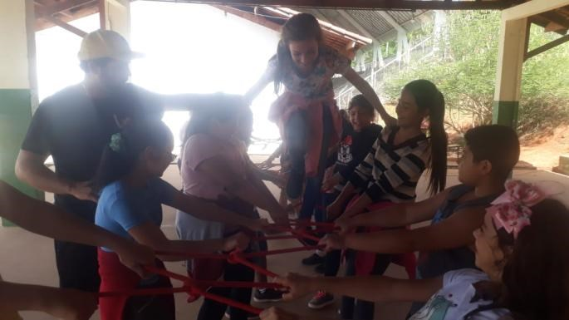
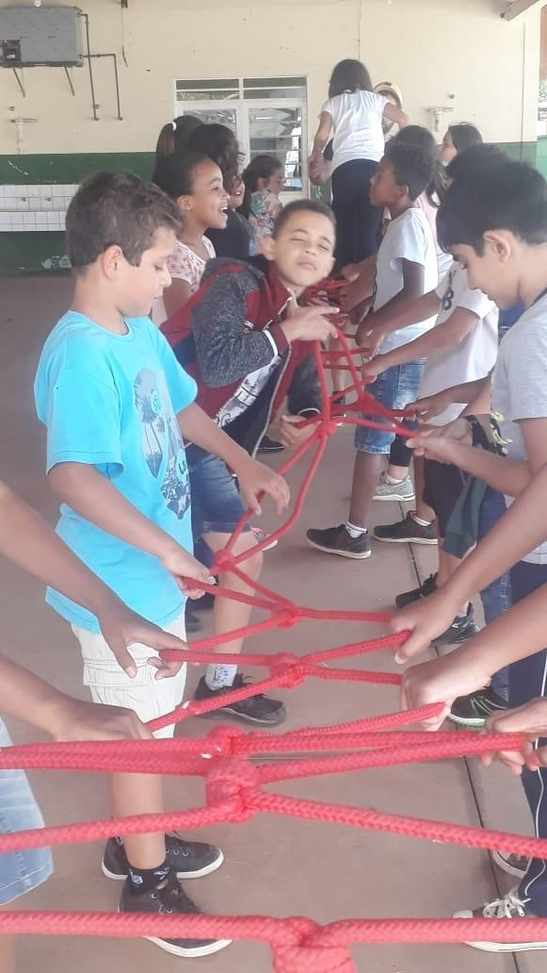

Experiências Matemática:
Professora: Adriana Eleutério
Alunos do 3º ano verificando altura uns dos outros, colocando em pratica a verificação da aprendizagem unidade de
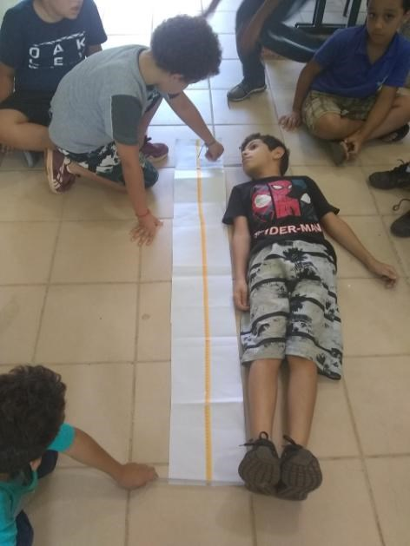
medida metro e centímetro

Experiências Matemática:
Professora: Adriana Eleutério
Jogo de estratégia e compreensão dos termos lucro e prejuízo banco imobiliário.
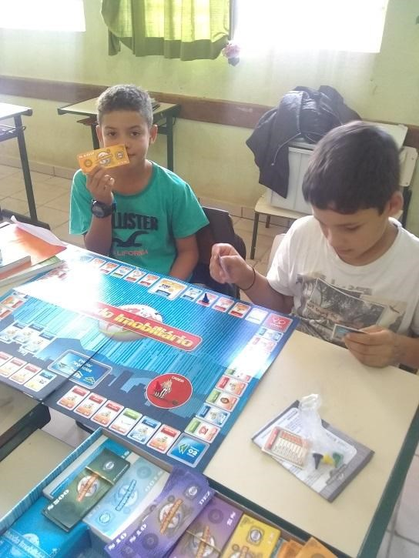

Musicalização: Professora Isabel Cristina
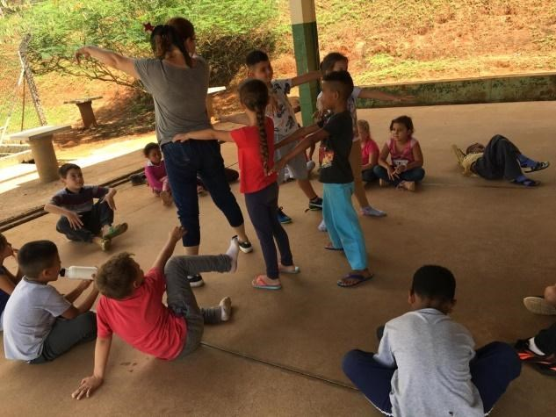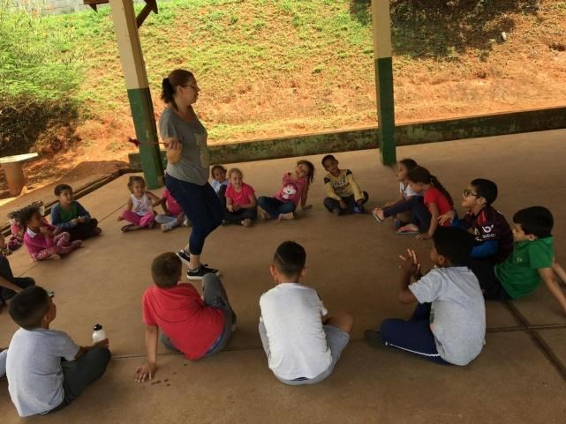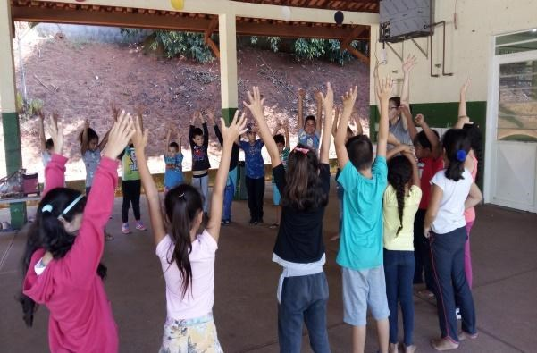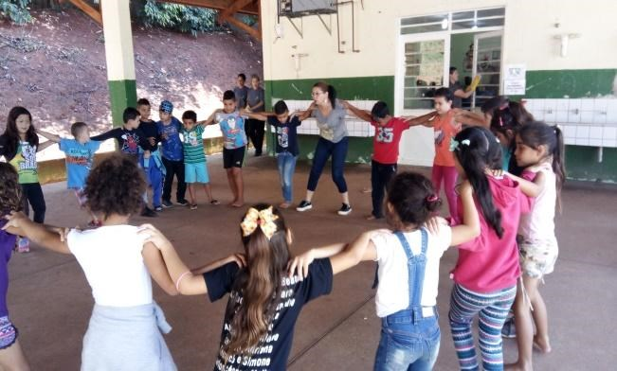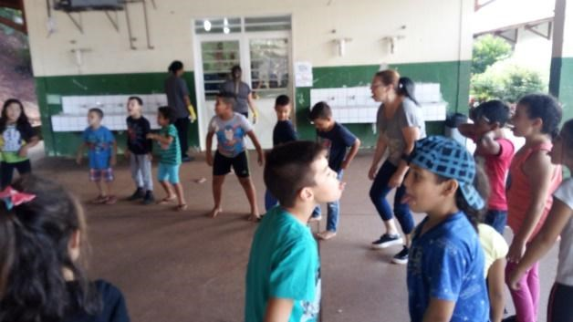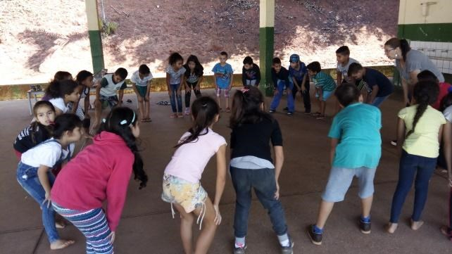

Jogos Pedagógicos: Professora Eliana
Turma: 5ºAno B Dominó Monetário
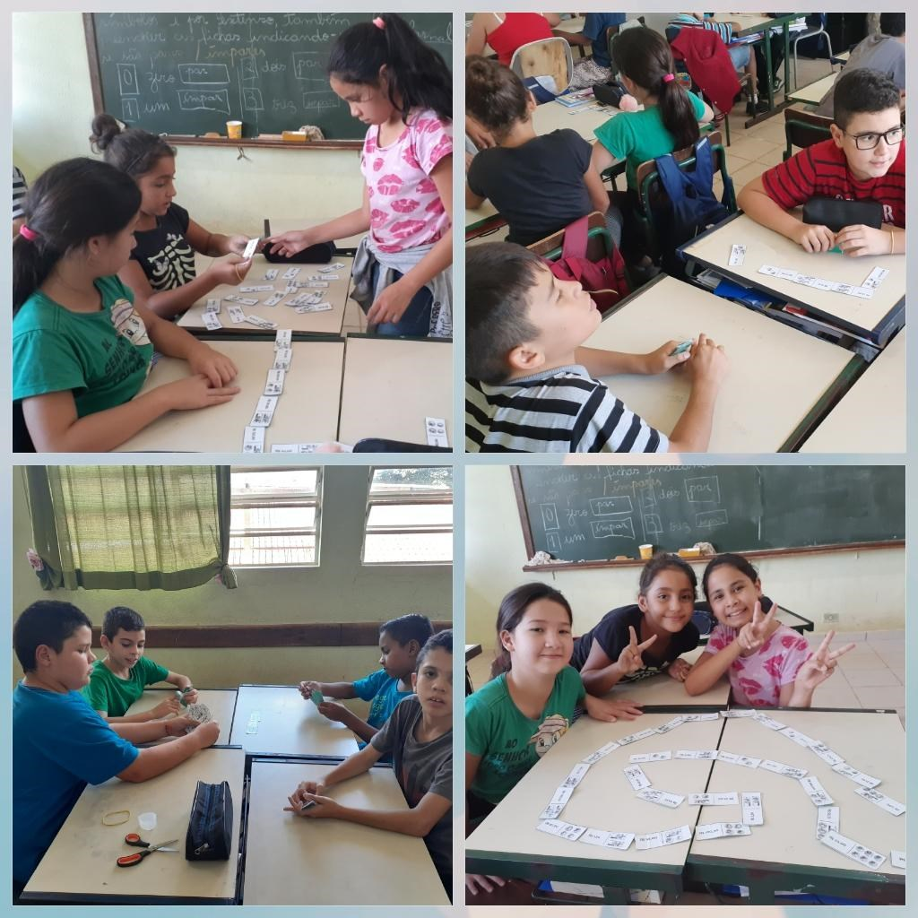

Turma: 2º Ano A - Jogo de Alfabetização: Figura X Nome da figura
Turma 2º B: Jogo da memória com letras do alfabeto
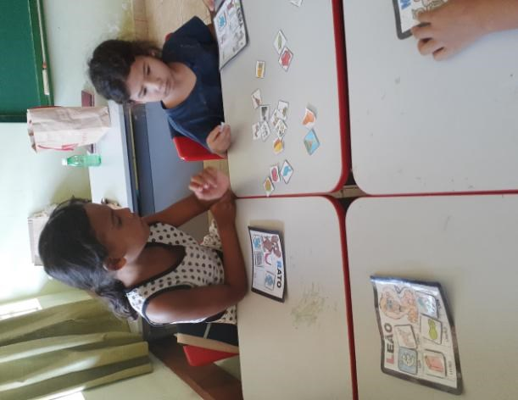

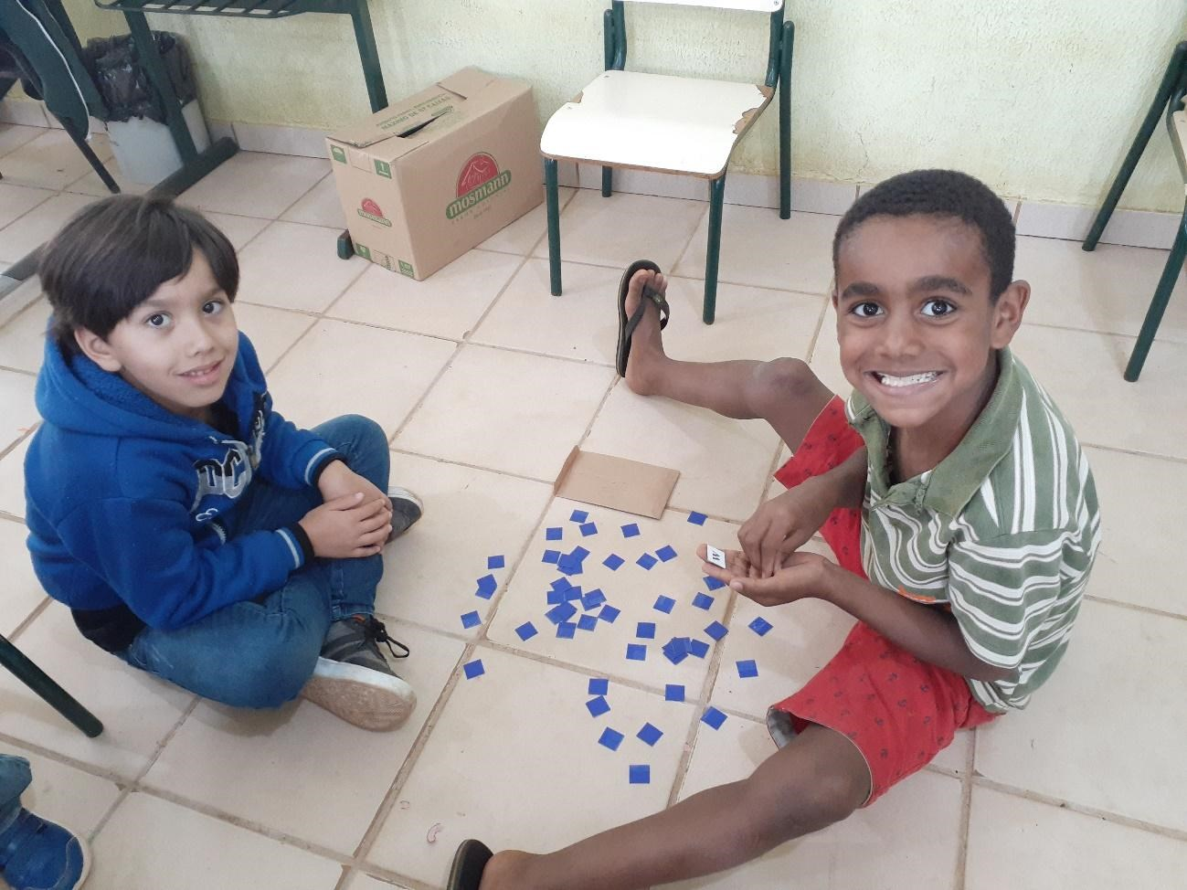
Disciplina: Inglês  Professor: Rafael Jardim das Tulipas | 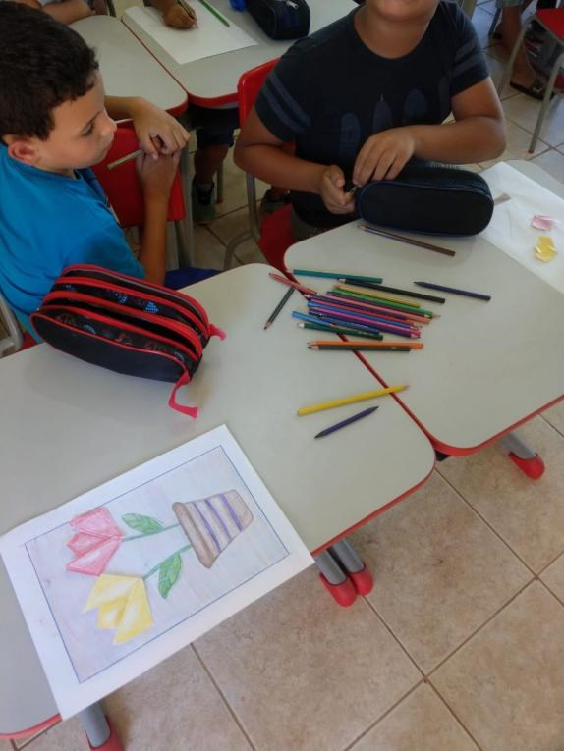
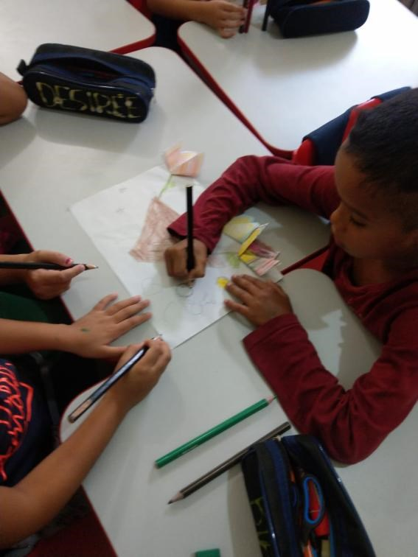

REGISTROS HOME OFFICE

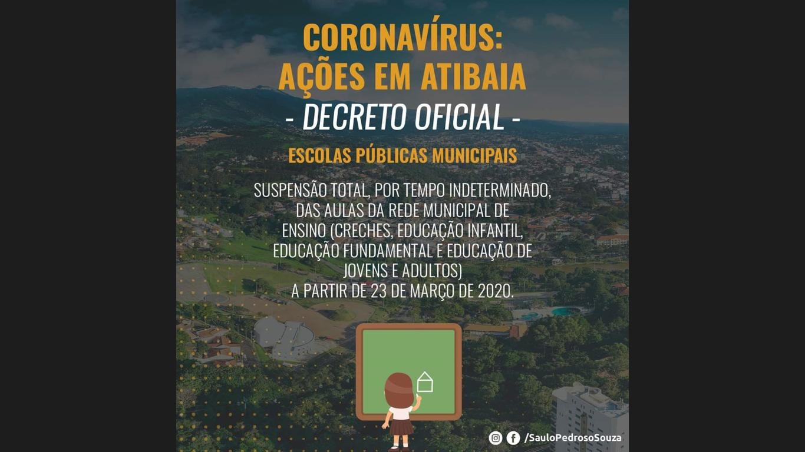
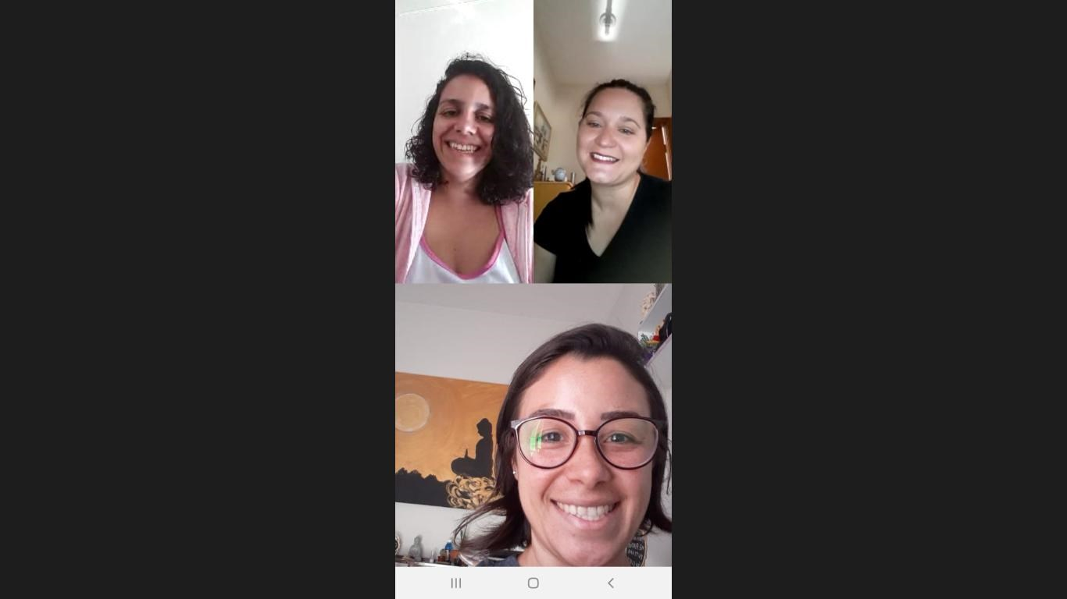
Reunião de alinhamento com a coordenação de projetos para elaborar um plano emergencial em Março.
23/03/2020 whatsApp

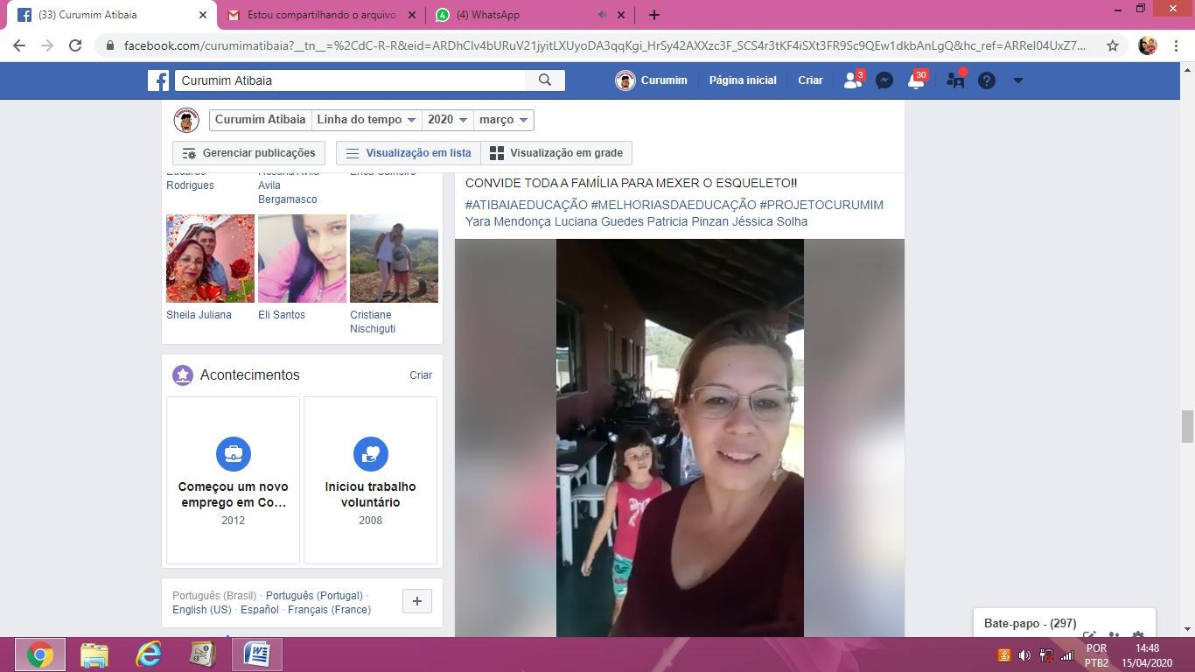
Atividade de Musicalização com a professora Cristina: 26/03/2020

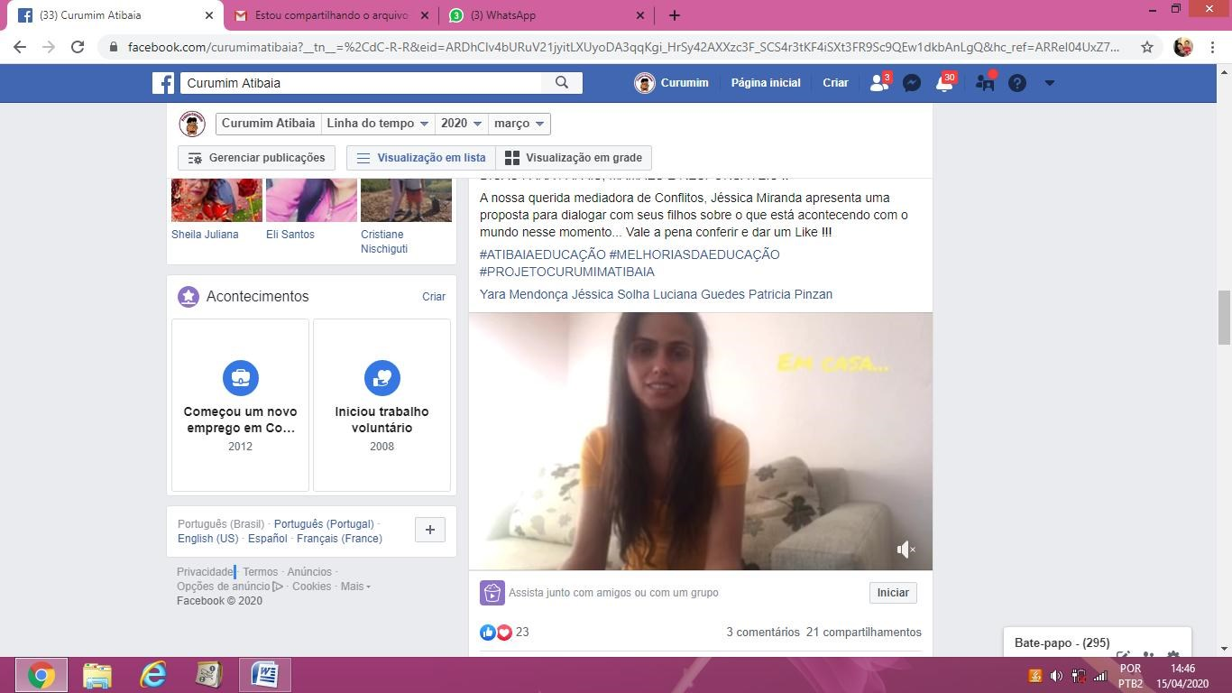
Psicóloga Jéssica Miranda apresenta uma proposta para dialogar com seus filhos sobre o que está acontecendo com o mundo nesse momento.

CERTIFICAÇÃO DOCURSO ONLINE DA PLATAFORMA NOVA ESCOLA

